**舌苔检测报告**

检测日期：2024-05-27 01:25:01

|  |  |
| --- | --- |
| **苔色** | 薄白苔 0.696 |
| **舌色** | 淡红舌 0.999 |
| **齿痕舌** | 有齿痕 1.0 |
| **裂纹舌** | 有裂纹 0.636 |

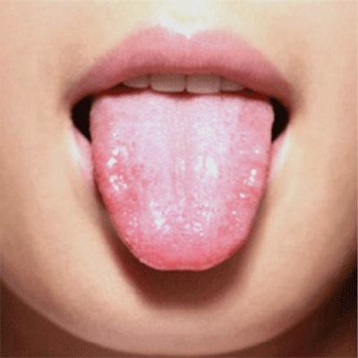

**淡红舌，薄白苔:  
健康人；风寒表征；病势轻浅**